2
4/04/2024
Bionexo
RESULTADO – TOMADA DE PREÇO
N° 2024124TP58304HEMU
O Instituto de Gestão e Humanização – IGH, entidade de direito privado e sem fins lucrativos,
classificado como Organização Social, vem tornar público o resultado da Tomada de Preços,
com a finalidade de adquirir bens, insumos e serviços para o HEMU - Hospital Estadual da
Mulher, com endereço à Rua R-7, S/N, Setor Oeste, Goiânia, CEP: 74.125-090.
Bionexo do Brasil Ltda
Relatório emitido em 24/04/2024 16:34
Comprador
IGH - HEMU - Hospital Estadual da Mulher (11.858.570/0002-14)
AV. PERIMETRAL, ESQUINA C/ RUA R7, SN - SETOR COIMBRA - GOIÂNIA, GO CEP: 74.530-020
Relação de Itens (Confirmação)
Pedido de Cotação : 342660974
COTAÇÃO Nº 58304 MANUTENÇÃO PREDIAL - HEMU ABR/2024
Frete Próprio
Observações: *PAGAMENTO: Somente a prazo e por meio de depósito em conta PJ do fornecedor. *FRETE: Só
serão aceitas propostas com frete CIF e para entrega no endereço: RUA R7 C/ AV PERIMETRAL, SETOR
COIMBRA, Goiânia/GO CEP: 74.530-020, dia e horário especificado. *CERTIDÕES: As Certidões Municipal,
Estadual de Goiás, Federal, FGTS e Trabalhista devem estar regulares desde a data da emissão da proposta até a
data do pagamento. *REGULAMENTO: O processo de compras obedecerá ao Regulamento de Compras do IGH,
prevalecendo este em relação a estes termos em caso de divergência.
Tipo de Cotação: Cotação Normal
Fornecedor : Todos os Fornecedores
Data de Confirmação : Todas
Faturamento
Mínimo
Prazo de
Entrega
Validade da
Proposta
Condições de
Pagamento
Fornecedor
Frete Observações
F A PEREIRA EIRELI
APARECIDA DE GOIÂNIA - GO
Mega DistribuiÃ§Ã£o e RepresentaÃ§Ã£o -
(62) 32952540
2 dias após
confirmação
1
2
R$ 150,0000
R$ 500,0000
21/04/2024
21/04/2024
30 ddl
28 ddl
CIF
CIF
null
null
vendas.mega04@gmail.com
Mais informações
Marlene Custodia De Araujo Lagares
GOIÂNIA - GO
Evando Lagares - (62) 3942-5787
americacomercialservicos@gmail.com
Mais informações
5
dias após
confirmação
Programação
de Entrega
Preço Preço
Unitário Fábrica
Valor
Total
Produto Código
Fabricante Embalagem Fornecedor Comentário Justificativa
Rent(%) Quantidade
Usuário
Danielly
Evelyn
Pereira Da
Cruz
CIMENTO
CIMENTO 50
KILOS -
TOCANTINS -
TOCANTINS
5
0KG ->
SACO DE
0KG
F A PEREIRA
EIRELI
R$
R$
R$
344,0000
2
40178
-
1
1
TOCANTINS
assentamais
-
8 Quilograma
43,0000 0,0000
5
2
4/04/2024
15:43
Danielly
Evelyn
Pereira Da
Cruz
GESSO EM PO
BRANCO
QUILO -
GESSO MAIS -
GESSO MAIS
GESSO EM
PO BRANCO 33199
QUILO
;MAXX
Comercio
frete FOB.
F A PEREIRA
EIRELI
R$
R$
R$
47,0000
3
4
-
-
10 Quilograma
4,7000 0,0000
-
24/04/2024
1
5:43
MASSA PVA
LATA 18
LTS ->EM
LATA COM
Danielly
Evelyn
Pereira Da
Cruz
MASSA
CORRIDA PVA
CAIXA COM
28 KILOS -
IPE TINTAS -
IPE TINTAS
F A PEREIRA
EIRELI
R$
R$
R$
96,0000
2261
1
IPE PLUS
-
2 Lata
1
8LTS OU
CAIXA COM
8KG -
LATA
48,0000 0,0000
2
4/04/2024
15:43
2
Total
Parcial:
R$
487,0000
2
0.0
Total de Itens da Cotação: 4
Total de Itens Impressos: 3
Programação
de Entrega
Preço Preço
Unitário Fábrica
Valor
Total
Produto Código
Fabricante Embalagem Fornecedor Comentário Justificativa
Rent(%) Quantidade
Usuário
https://bionexo.bionexo.com/jsp/RelatPDC/relat_adjudica.jsp
1/2
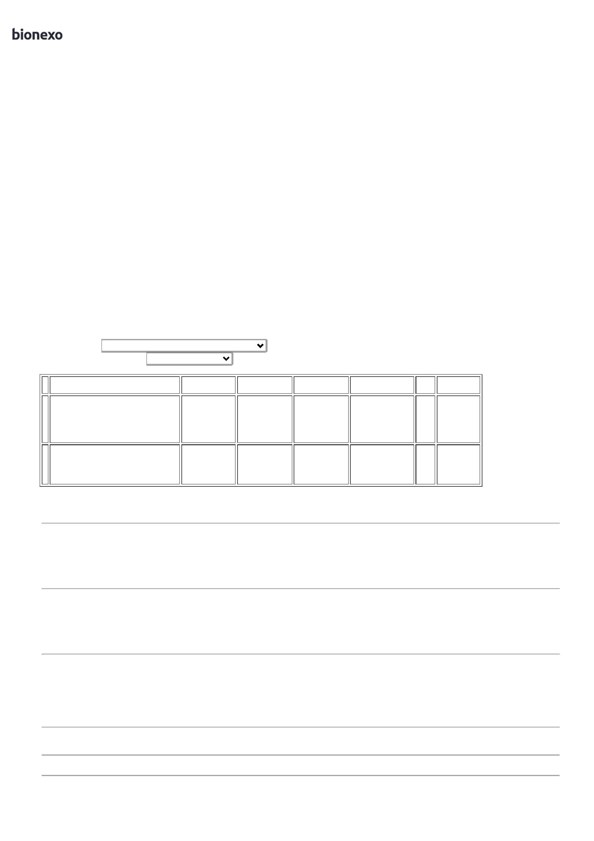

2
4/04/2024
Bionexo
Danielly
Evelyn
Pereira Da
Cruz
ARGAMASSA
FLEXIVEL AC -
III 20KG -
Marlene
Custodia De
Araujo
ARGAMASSA
COLANTE 31425
AC III
R$
R$
R$
1
-
AVULSA
null
-
50 Quilograma
32,8500 0,0000
1.642,5000
ASSENTAMAIS
Lagares
2
4/04/2024
15:43
Total
Parcial:
R$
5
7
0.0
0.0
1.642,5000
Total de Itens da Cotação: 4
Total de Itens Impressos: 1
Total
Geral:
R$
2.129,5000
Clique aqui para geração de relatório completo com quebra de página
https://bionexo.bionexo.com/jsp/RelatPDC/relat_adjudica.jsp
2/2

